**Dasar pemograman**

**Nama = Daniel Purba**

**NIM = 15230509**

**Kelas = 15.1b.05**

**TUGAS PERTEMUAN 11**

Pembuat Soal = Nugroho Fathul Aziz

NIM = 15230381

SOAL = buat rumus menggunakan fungsi(def),percabangan,dan aritmatik

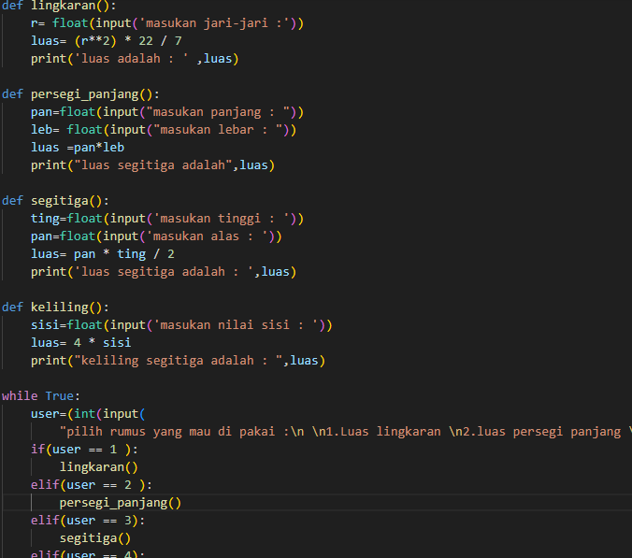

**Uji kompetensi**



